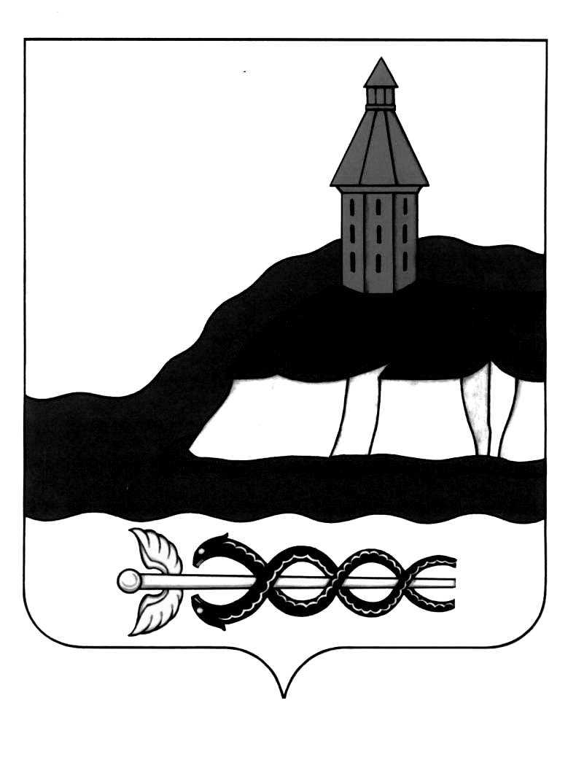
АДМИНИСТРАЦИЯ
КАЛАЧЕЕВСКОГО МУНИЦИПАЛЬНОГО РАЙОНА
ВОРОНЕЖСКОЙ ОБЛАСТИ
ПОСТАНОВЛЕНИЕ

от " ___ " ____________ 2024 г. № ____
г. Калач

О внесении изменений
в постановление администрации
Калачеевского муниципального
района от 03.10.2022 г. № 724

В целях актуализации состава комиссии по делам несовершеннолетних и защите их прав, администрация Калачеевского муниципального района п о с т а н о в л я е т:
1. Внести следующие изменения в постановление администрации Калачеевского муниципального района от 03.10.2022 г. № 724 «О комиссии по делам несовершеннолетних и защите их прав администрации Калачеевского муниципального района Воронежской области" (в редакции постановлений от 23.12.2022 г. № 969; от 16.02.2023г. № 120):
1.1. Состав комиссии изложить в новой редакции, согласно приложению к настоящему постановлению.
2. Настоящее постановление подлежит опубликованию в Вестнике муниципальных правовых актов Калачеевского муниципального района Воронежской области.
3. Контроль за исполнением настоящего постановления возложить на заместителя главы администрации - руководителя отдела по образованию администрации Калачеевского муниципального района Пономарева А.В.

Глава администрации
Калачеевского муниципального района Н.Т. Котолевский

Приложение
к постановлению администрации
Калачеевского
муниципального района
от «____» ________ 2024 г. № ___

СОСТАВ
комиссии по делам несовершеннолетних и защите их прав администрации
Калачеевского муниципального района Воронежской области

Пономарев  Александр Вячеславович | - заместитель главы администрации - руководитель отдела по образованию администрации Калачеевского муниципального района, председатель комиссии
Писарева  Ирина Викторовна | - заместитель руководителя отдела по образованию администрации муниципального района, заместитель председателя комиссии
Рублев  Денис Викторович | - заместитель начальника отдела МВД России по Калачеевскому району, начальник полиции отдела МВД России по Калачеевскому району, подполковник полиции, заместитель председателя комиссии (по согласованию)
Авдеенко  Елена Николаевна | - главный специалист отдела по образованию администрации муниципального района, ответственный секретарь комиссии по делам несовершеннолетних и защите их прав
Члены комиссии:
Авдеенко  Виктор Петрович | - руководитель МКУ «Управление по физической культуре и спорту Калачеевского муниципального района" (по согласованию)
Артемон  Владимир Ильич | - директор КУ ВО "Калачеевский социально-реабилитационный центр для несовершеннолетних" (по согласованию)
Асеева  Наталья Владимировна | - начальник отделения по делам несовершеннолетних отдела участковых уполномоченных полиции и по делам несовершеннолетних отдела МВД России по Калачеевскому району (по согласованию)
Гунина  Светлана Николаевна | - социальный педагог  МБОУ Калачеевская СОШ № 6  (по согласованию)
Дудецкая  Татьяна Викторовна | - директор КУ ВО «Управление социальной защиты населения Калачеевского района» (по согласованию)
Жуйбородина  Яна Витальевна | - начальник сектора по работе с молодежью МКУ "Центр обеспечения деятельности системы образования Калачеевского муниципального района" (по согласованию)
Зенюков  Алексей Сергеевич | - заместитель начальника отдела надзорной деятельности и профилактической работы по Калачеевскому району  ГУ МЧС России (по согласованию)
Исаева  Елена Андреевна | - директор МКУ «Калачеевская межпоселенческая центральная библиотека», председатель районного женсовета (по согласованию)
Козулин  Александр Андреевич | - начальник Калачеевского межмуниципального филиала ФКУ уголовно - исполнительной инспекции УФСИН России по Воронежской области (по согласованию)
Медведева  Инна Вячеславовна | - и.о. руководителя ТЦЗН "Калачеевский" (по согласованию)
Краснолуцкая  Инна Николаевна | - районный врач - педиатр БУЗ ВО «Калачеевская РБ»  (по согласованию)
Нестеренко  Ирина Владимировна | - руководитель отдела по культуре  администрации Калачеевского муниципального района
Хвостиков  Александр Борисович | - начальник сектора по опеке и попечительству отдела по образованию администрации Калачеевского муниципального района

Исполнители:

Главный специалист отдела по образованию администрации Калачеевского муниципального района (ответственный секретарь комиссии по делам несовершеннолетних и защите их прав) |  | Е.Н. Авдеенко
Заместитель главы администрации - руководитель отдела по образованию администрации Калачеевского муниципального района |  | А. В. Пономарев
Руководитель аппарата администрации Калачеевского муниципального района |  | В. М. Бондарев
Главный специалист отдела организационно-контрольной работы и муниципальной службы администрации Калачеевского муниципального района |  | С.Н. Слепокурова

